立体车库人机界面
使用说明书

衡水源立电气科技有限公司
服务电话：18932809626
公司网址：www.hsyldq.com

目录
1. 概述 2
2. 界面显示 2
3. 参数设置 5
4. 模式切换 10
5. 系统维护 10
6. PLC接口及其初始化 11
7. PLC的存储单元 11
8. 通讯处理 14
9. 故障代码 16

概述
  - 产品特点
  - 电源：DC 12~28V / 200mA；
  - 功率：≤ 3 W；
  - 通信连接：RS-232 、RS-485、RS-422；
  - 外型尺寸：260 * 125mm；
  - 通信距离：15米（RS-232）、200米（RS-485、RS-422）；
  - 射频卡类型：ID卡、IC卡、微型纽扣卡；
  - 适用PLC：欧姆龙(CJ/CS/CP1/CPM 系列)、三菱(FX/Q 系列)、施耐德（Twido）等；
  - 防护等级：IP65；
  - 型号说明
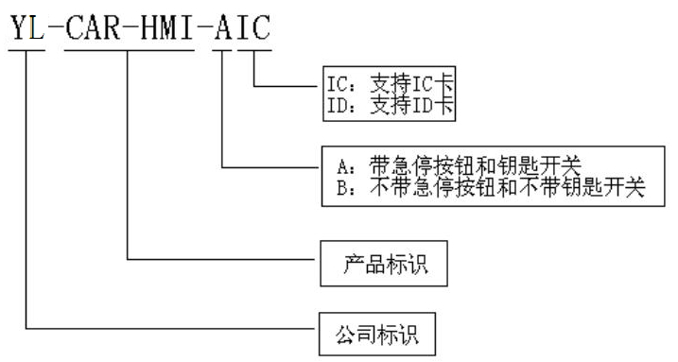
  - 客户可根据不同需求进行选择,也可根据客户的需求而定制指纹录入功能。

界面显示
  - 操作界面

衡 水 源 立
自动
车位号：000
状态：停止
运行状态
运行模式
厂家标识
说明：
- 运行模式分指纹、自动、手动、刷卡四种模式。
- 车位号：显示当前输入或运行的车位号。在刷卡模式中，显示对应的车位号。
- 运行状态：停止、运行（手动模式时显示运行方向）
  - 指纹模式
指纹模式下，显示指纹输入待机画面

提示： 请按压指纹

录入指纹成功后，显示
衡 水 源 立
指纹
车位号：000
状态：停止
1、运行状态停止的情况下输入车位号
2、按OK键，发送车位号及启动代码
3、LCD上显示 PLC传送回来的车位号和当前车位的运行状态
4、若需再次输入车位号，按 R键，发送复位信号给 PLC，返回到 1步骤；
能按 R复位键盘发送，能模式切换，能进入参数设置界面，历史故障查询。
  - 自动模式
衡 水 源 立
自动
车位号：000
状态：停止
1、运行状态停止的情况下输入车位号
2、按OK键，发送车位号及启动代码
3、LCD上显示 PLC传送回来的车位号和当前车位的运行状态
4、若需再次输入车位号，按 R键，发送复位信号给 PLC，返回到 1步骤；
能按 R复位键盘发送，能模式切换，能进入参数设置界面，历史故障查询。
  - 刷卡模式
刷卡模式下，显示刷卡待机画面
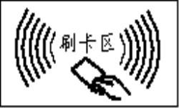
用户刷卡成功后，显示刷卡界面
衡 水 源 立
刷卡
车位号：000
状态：停止
刷卡模式下，刷卡（已登记的），发送相应车位及启动代码给 PLC，并读取PLC返回的车位显示在LCD上。
1、运行状态停止的情况下输入车位号，刷已经登记好的射频卡
2、操作盒发送射频卡对应好的车位号及启动代码给PLC
3、LCD上显示PLC传送回来的车位号和当前车位的运行状态，能按 R复位键盘发送，能模式切换，能进入参数设置界面，历史故障查询。
2.5 手动模式
1、运行状态停止的情况下输入车位号，输入车位号；
2、按OK键，发送车位号及启动代码；
3、 2、4、6、8方向键发送车位点动信号，其他数字键不响应；
4、若需再输入车位号按R键，发送复位信号给 PLC，返回到 1步骤；
能按 R复位键盘发送，能模式切换，能进入参数设置界面，历史故障查询。
  - 屏保界面
当操作盒没有接受新的操作一定时间（默认 5分钟），自动会进行屏保界面，关闭背光，显示如下

衡 水 源 立

参数设置
  - 参数设置主界面
- 长按“F”键进入菜单设置，显示：“请输入密码: _”
- 首先输入正确密码（出厂初始密码 1234 ），再按“确认”键，密码正确便可进入选择通
讯对象界面。错误则仍然显示“请输入密码：_”界面等待用户重新输入密码。
- 输入正确密码后，进入系统设置界面。
- 通过数字键8（向上）和数字键2（向下），可以进行向上或向下选择。选定后按OK进入。
系 统 设 置
◆ 参数设置
车位密码
系统密码
存储磁卡
存储指纹
清除故障记录

  - 参数设置
参数设置界面，可以对 PLC类型、磁卡类型、串口类型、按键声类型和屏保时间进行设定，通过数字键8（向上）和数字键2（向下），可以进行向上或向下选择，选定后按OK进入。
参 数 设 置
◆ PLC类型
磁卡类型
串口类型
按键声类型
屏保时间

PLC类型： 选择目标PLC，内部集成欧姆龙、三菱、施耐德通讯协议。
磁卡类型：选择使用射频卡类型，支持ID卡和IC卡,需根据人机界面型号来选择。
串口类型：可根据用户的需求，设置两套通讯地址供选择。
按键声类型：有长响和点响可供选择。
屏保时间：设置屏保出现时间，输入范围0—99。
举例说明：要求设定PLC类型为欧姆龙
在参数设置界面中选择PLC类型后，按OK键进入可看到如下界面：

PLC类型

当前类型： 1
待更改类型： _
1、欧 2、三 3、施

输入“1”数字键再按OK即可完成设置。设置完毕可以按ECS返回上级菜单，或按R键退出设置界面。
  - 车位密码
车位密码
◆ 加密车位设置
加密车位数量
清除车位密码

可对一些专用的车位号进行加密，加密后，用户必须输入对应的车位密码才可以提车，
清除车位密码后，将清除所有的加密车位。
  - 密码修改
系统密码
◆ 系统设置密码
模式切换密码

密码修改界面，可以对参数设置密码和模式切换密码进行修改。通过数字键 8（向上）
和数字键2（向下），可以进行向上或向下选择，选定后按OK进入，修改过程如下。
输入旧密码--》输入新密码--》重输新密码--》修改完毕。
  - 存储射频卡
存储磁卡

◆ 增加磁卡
修改磁卡
清除卡库信息
登记卡总数量

存储射频卡界面，可以对射频卡进行管理，把卡与车位号对应起来。通过此界面可以对
射频卡进行增加或修改。通过数字键8（向上）和数字键2（向下），可以进行向上或向下选
择，选定后按OK进入。
（1）增加磁卡
进入菜单后显示如下界面：
增加磁卡

- 将未登记的卡片放到刷卡区感应，会显示如下界面：

增加磁卡
卡号：12345678
车号：0000
请输入卡对应车号

由键盘输入车位号，按“OK”键保存当前磁卡号及对应车位号，自动进入登记下张卡片，车位号自动增加一；
若已登记的卡片放到刷卡区感应，则显示如下界面：

增加磁卡
卡号：12345678
车号：0000
此卡已经存储过
当卡为已经登记过的时，则会自动显示已经有的车位，按 ESC，返回上级菜单.
(2)、修改磁卡
进入菜单后显示如下界面，由键盘输入需要修改的磁卡对应的车位号，按“OK”键保存当前磁卡号及对应车位号。
修改磁卡

若将未登记的卡片放到刷卡区感应，会显示如下界面：

修改磁卡
卡号：12345678 车号：0000
勿输未存储车位号

若输入的车位号以往没有存储，会显示如下界面：
若将已登记的卡片放到刷卡区感应，则显示如下界面：

增加磁卡
卡号：12345678
车号：0000
此卡已经存储过
当卡为已经登记过的时，则会自动显示已经有的车位，按 ESC，返回上级菜单。
(3)、清除卡信息
在此界面下，可以对存于操作盒中的射频卡信息进行清除，清除不可恢复，谨慎使用，清
除完成后自动返回上级菜单。
(4)、登记卡总数量
统计“已登记卡片的数量”，此数字不能修改，按“ESC”键返回上级菜单。
  - 存储指纹
存储指纹操作的操作方式与存储磁卡方式基本一致。可按照3.5操作方式进行操作。指纹存储菜单如下。进入对应菜单后，按照提示进行操作。
存储指纹

◆ 增加指纹
修改指纹
清除指纹信息
登记指纹总量

  - 清除故障记录
在此界面下，可以对存于操作盒中的故障信息进行清除，清除不可恢复，谨慎使用。清
除完成后自动返回上级菜单。

注：在以上设置过程中按下“R”键退出设置，按“ECS”键返回上级菜单。

模式切换
在待机模式下，长按“M”键，启动切换运行模式界面，如图所示。此时需要输入 4位模
式切换密码才能启动模式切换，密码正确后进入模式选择界面，如果密码不正确则请重新输
入密码，忘记密码按 R退出模式切换界面。
模式切换

请输入密码：_
用户密码输入正确后，进入模式选择界面，如下图所示，模式分为自动、手动、刷卡、指纹
。用户根据自己的需要用数字键选择模式。模式切换完成后，系统进入相应的模式。
模式切换
请选择模式：
1.指纹 2.自动
3.手动 4.刷卡

系统维护
忘记密码按R退出模式切换界面，该设置需重启操作盒方可生效。在待机模式下，长按“0”、“7”、“9”键，启动系统维护界面。如图所示，此时需要输入4位设定密码，当密码为“3487”时操作盒将会断开与PLC的连接，当密码为“7843”时重新与PLC建立连接。如果密码不正确则请从新输入。

PLC接口及其初始化
(1) 欧姆龙PLC
波特率：9600bit/s。
数据格式：1,8,1,N (1位起始位，8位数据位，1位停止位，无校验)
通信协议：HOST LINK 模式(单元号：0)
连接线：屏蔽电缆线。
端口：
欧姆龙 PLC232通讯口或 485通讯接口, 需选配不同接口的人机界面
接线说明：红色－+24V，黑色－0V，黄色－RXD，绿色－TXD，蓝色－钥匙信号常闭，灰色—急停 信号（常闭）
(2) 三菱PLC
波特率： 9600bit/s。
数据格式：1,8,1,N (1位起始位，8位数据位，1位停止位，无校验)
通信协议：专用协议通讯。(和数检查：无 传送控制顺序：格式1 站号设置：00H)
连接线：屏蔽电缆线。
端口：
PLC232通讯口或 485通讯接口
接线说明：红色－+24V，黑色－0V，黄色－RXD，绿色－TXD，蓝色－钥匙信号常闭，灰色—急停 信号（常闭）

PLC的存储单元
  - 欧姆龙
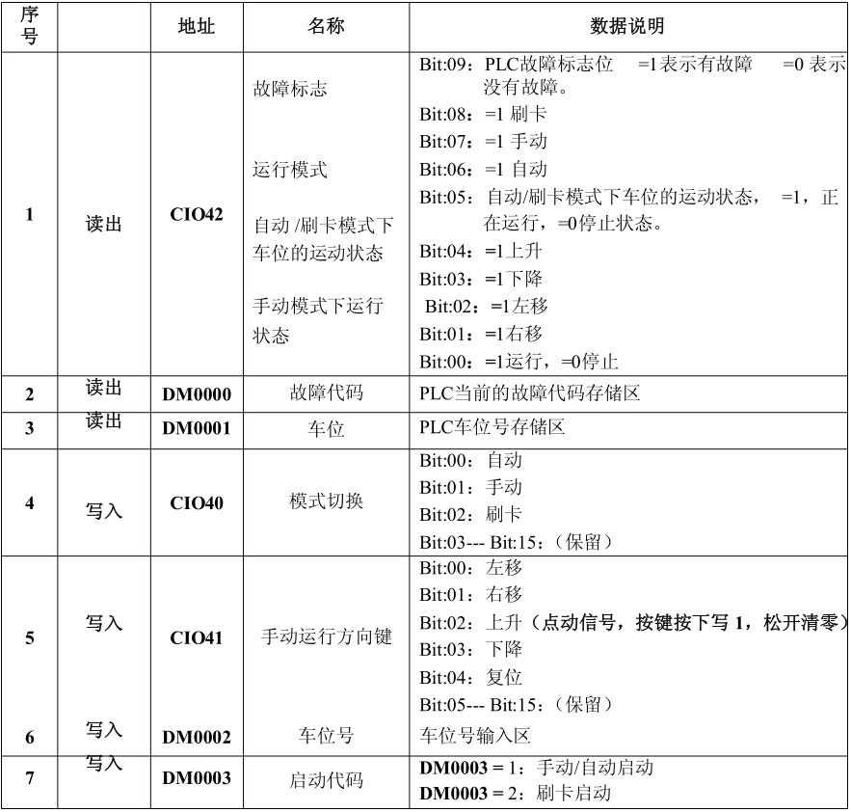

  - 三菱
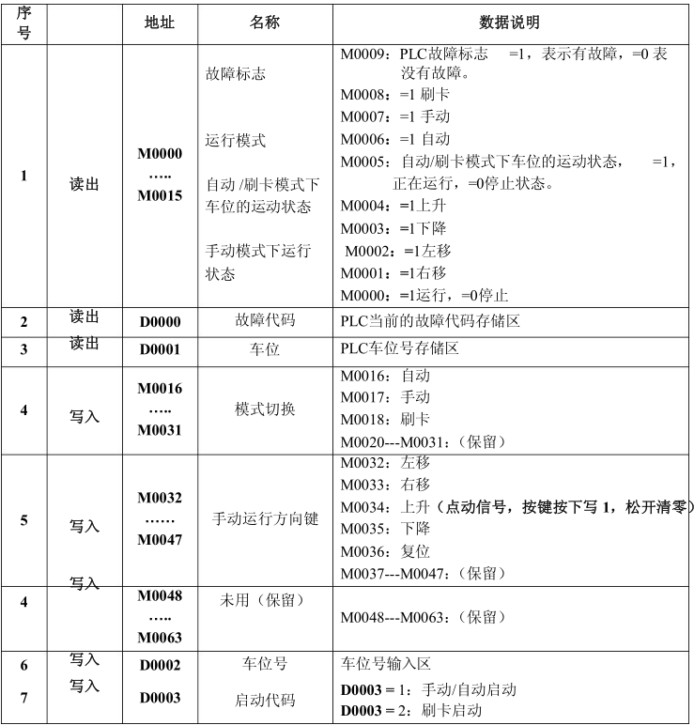

  - 施耐德
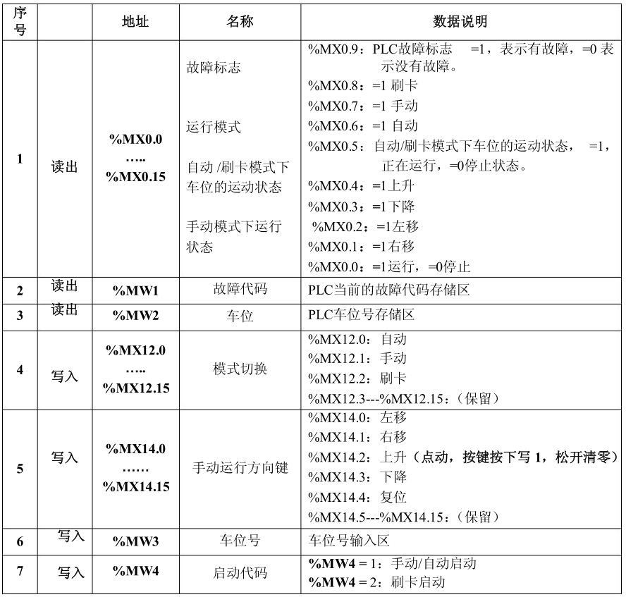

通讯处理
以三菱为例。
8.1 写入 PLC
8.1.1 模式切换
选停止模式，M0016=0、M0017=0、M0018=0；
选自动模式，M0016=1、M0017=0、M0018=0；
选手动模式，M0016=0、M0017=1、M0018=0；
选刷卡模式，M0016=0、M0017=0、M0018=1；
并同时显示相应模式界面。
8.1.2 手动方向键与复位键
按 4键左移，M0032=1，松开，M0032=0；
按 6键右移，M0033=1，松开，M0033=0；
按 8键上升，M0034=1，松开，M0034=0
按 2键下降，M0035=1，松开，M0035=0；
按 R键复位，M0036=1，松开，M0032=0，M0033=0, M0034=0，M0035=0，M0036=0；
8.1.3 车位号写入
在自动或手动待机状态下，输入车位号，再按 OK，操作盒则发送车位至“D0002”区，
例：输入 2、0、1，三个键，再按 OK，则发送 201（十进制数）给“D0002”区。
D0002 = &101
在刷卡待机状态下，则发送磁卡对应的车位号至“D0002”区。
8.2 读 PLC
8.2.1 车位显示
PLC把操作盒传入的车位号，经过判断后写地址“D0001”中，操作器将从该单元读取车位。
例：PLC中 D0001=&101
则操作器上的车位显示为 101。
8.2.2 故障显示
当 M0009 = 1，D0000 = 故障代码，则操作器显示故障代码。
例：PLC 中 D000 = &18
则操作盒上显示故障代码： 急停开关按下代码（0018）
8.2.3 手动模式下的运行状态
M0004：=1上升
M0003：=1下降
M0002：=1左移
M0001：=1右移
M0000：=1运行，=0停止
上升，下降，左移，右移，需要对应的 M区的位置 1，且运行位也置 1。如右移，则
M0000 = 1、M0001=1，其他位为 0。状态不保持.
8.2.4 自动刷卡运行状态
M0005：自动/刷卡模式下车位的运动状态， =1，正在运行，=0停止状态。
在自动或刷卡模式下，该位置 1，则显示正在运行，否则显示位停止状态。

故障代码
以三菱 PLC举例
操作面板读取三菱 PLC的D0000区的数据，若读得的数据是&0001，操作面板上将显示如下图所示。
所有错误代码，如下图表所示。
故障

前（上）超长，人车误入
代码：0001

故障代码表：
9998 | 此故障未定义,
1 | 前（上）超长，人车误入,
2 | 后（下）超长，人车误入,
3 | 地面层横移限位异常,
4 | 无此车位号,
5 | 安全挂钩部分异常,
6 | 上升越限,
7 | 下降越限,
8 | 第二层上升超时,
9 | 第二层下降超时,
10 | 升降限位开关异常,
11 | 升降台板有两个以上不在定位位置,
12 | 升降台板未复位,
13 | 横移超时,
14 | 电源故障,
15 | PLC电压太低,
16 | 升降过载,
17 | 横移过载,
18 | 急停开关按下,
19 | 第三层升超时,
20 | 第三层降超时,
21 | 第四层升超时,
22 | 第四层降超时,
23 | 第五层升超时,
24 | 第五层降超时,
25 | 地坑层升超时,
26 | 地坑层降超时,
27 | 车辆超高,
28 | 第二层横移限位开关异常,
29 | 第三层横移限位开关异常,
30 | 第四层横移限位开关异常,
31 | 栅栏门电机过载,
32 | 栅栏门升超时,
33 | 栅栏门降超时,
34 | 栅栏门升降限位开关异常,
35 | 升降接触器故障,
36 | 横移接触器故障,
37 | 第五层横移限位开关异常,
38 | 第六层升超时,
39 | 第六层降超时,
40 | 横移欠时,提醒：检查横移开关，确认横移台板到位，再重新启动,
41 | 断链检测故障,
9999 | 检查连接线或参数设置

